ASSUNTO :. INDICO AO EXMO. SR. PREFEITO MUNICIPAL DR. PAULO DE OLIVEIRA E SILVA, PARA QUE O DEPARTAMENTO COMPETENTE, REALIZE MANUTENÇÃO NO PASSEIO PÚBLICO DO NIAS, LOCALIZADO NA AVENIDA DR. JOÃO AVANCINI, NO MOGI MIRIM II.

DESPACHO:

SALA DAS SESSÕES ____/____/_____

PRESIDENTE DA MESA

INDICAÇÃO Nº 499, DE 2022

SENHOR PRESIDENTE,
SENHORES VEREADORES,

INDICO ao Exmo. Senhor Prefeito Municipal para que junto ao Departamento competente que realize manutenção no passeio público do NIAS, localizado na Avenida Dr. João Avancini, no Mogi Mirim II.

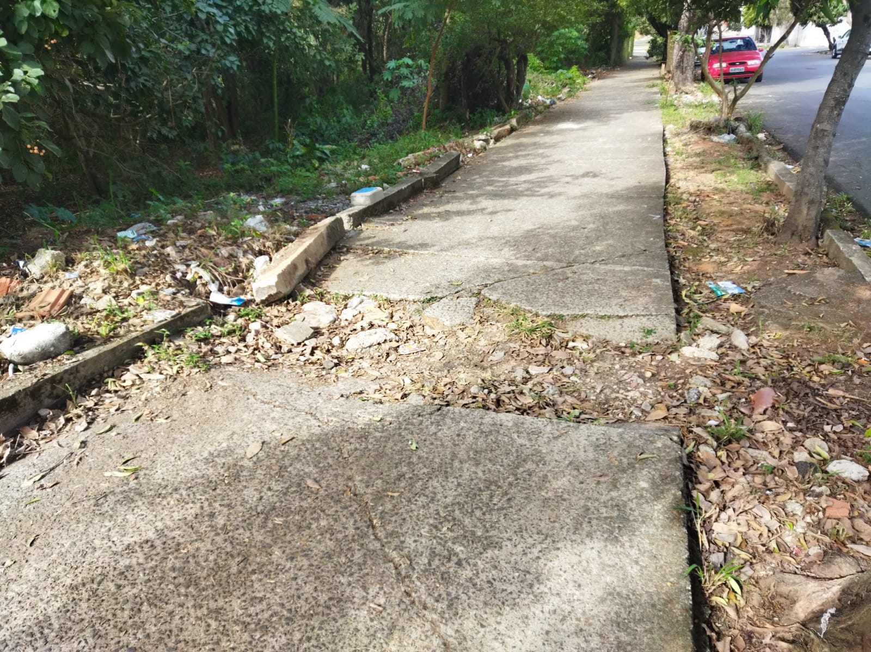

SALA DAS SESSÕES “VEREADOR SANTO RÓTOLLI”, aos 15 de junho de 2022.

VEREADOR LUIS ROBERTO TAVARES

